**Музработ туман Ахборот – Кутубхона маркази Библография бўлими ўзбек ёзувчиси Саид Аҳмад таваллудининг 105 – йиллиги муносабати билан тавсиявий рўйхат.**

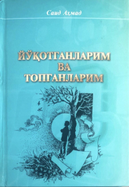**УЎК 821.512.133**

**КБК 83.3(5Ў)**

**А 98**

**ISBN 978-9943-4473-7-0**

**Саид Аҳмад.**

**Йўқотганларим ва топганларим.** – Т .: “Сано – стандарт” нашриёти, 2014. Хотиралар.Адабий ўйлар. – 352 б.

Ушбу китоб муаллифи – ўзбекистон Халқ ёзувчиси Саид Аҳмад ҳозирги кунда унутилмас хотираларга айланган атоқли адабиёт арбоблари билан узоқ вақт бирга бўлган. Уларга сафарларда ҳамроҳлик қилагн. Халқимиз ардоғидаги бу беназир инсонларнинг нурли кунларида ҳам, алам-изтироб чеккан онларида ҳам ёнларида бўлган. Ҳотираларда адабий тўқималар йўқ.Тасвирланган воқеалар синчиковлик билан кузатилган, ёзувчининг ўткир нигоҳидан ўтган соф ҳақиқатдир.Ўйлаймизки, бу асар ўқувчиларни бефарқ қолдирмайди. Уларни ўйлашга чорлаб, бу ёруғ кунларда яшаш бахти қанчалар машаққатлар ҳисобига келганини баён қилади.

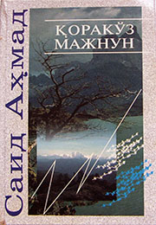

**Уз 2**

**А 97**

**ISBN 5-640-02974-9**

**Аҳмад Саид.**

**Қоракўз мажнун: Ҳикоялар /** Суз боши муаллифи: У. Норматов. – Т.: Ўзбекистон, 2001. – 240 б.

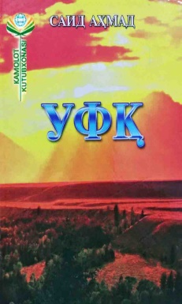

**Саид, Аҳмад**

**УФҚ . Трилогия. Т.: Адабиёт ва санъат нашриёти, 1976.**

**688 б. Расм, портр.**

**Ўз 2**

**“УФҚ”** республикамиз тарихининг уч муҳум даврини ўз ичига олаган трилогиядир.

Автор трилогиянинг биринчи китоби бўлиш “Қирқ беш кун ” да ўзбек халқининг сув учун кураш лавҳаларини қаламга олган бўлса, иккинчи китоб – “Ҳижрон кунлари” ҳамда учунчи китоб “УФҚ бўсағасида” да уруш ва урушдан кейинги даврдаги фидокорона меҳнатини тасвирлайди.Ёзувчи ҳар учала романда ҳам турли тақдирлар, ҳижрон аламлари, айрилиқ кўз ёшлари висол йитишикларини ҳаяжон билан тасвирлайди. “УФҚ” турли тақдирлар тўғрисидаги йирик проза асардир.

Саид Аҳмад.Горизолт Трилогия.

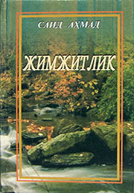

**УЎК: 821.512.133-31**

**КБК: 84(5Ў)6**

**А -98**

**ISBN 978-9943-4621-2-0**

**Саид, Аҳмад**

**Жимжитлик (роман) / А.Саид;** – Тошкент: “Сано стандарт” нашриёти, 2016. – 336 б.

Таниқли адибимиз Саид Аҳмаднинг “Жимжитлик” романи 1986 -1987 – йилларда 150 000 нусхада босиб чиқарди.

Бироқ, ўша даврдаги яккаҳокимлик мафкурасига хизмат қилувчи сензура муаллифини огоҳлантирмай, ҳатто, унга сездирмай, асарнинг учдан бир қисмини олиб ташлади.Оқибатда, “майиб” асар ўқувчи қўлига тегди.

Муаллиф ўтган ўн тўрт йил давомида романни қайта тиклаш учун кўп уринди.У асарни қайта ишлаш жараёнида бугунги кун талабларини назардан қочирмайди.Роман ёзувчилик билан эзгуликнинг адабий курашига бағишланган.